**КАК НАУЧИТЬСЯ ВЛАДЕТЬ СОБОЙ И ПОВЕРИТЬ В СЕБЯ**



*В помощь подросткам (и их родителям)*

*от психологов детского телефона доверия*

Парни и девочки в подростковом возрасте нередко **отличаются повышенной эмоциональностью** — **принимают всё близко к сердцу, делают из мухи слона, психуют по любому поводу**. Если ты из их числа, то стоит поработать над собой, чтобы не давать одноклассникам повода для насмешек.

Накапливание негативных переживаний — а их в подростковом возрасте достаточно — создаёт благоприятную среду для срыва. Чтобы не бузить без причины, нужно давать выход злости, обиде, раздражению. **Спорт** — самое лучшее для этого занятие. После тренировки ты будешь чувствовать себя более счастливым и сильным, несмотря на физическую усталость. К тому же успехи повышают самооценку!

**Танцы** не только повышают настроение, но и очень полезны для тела и психики. Только здесь, как и в спорте, важно учитывать свои возможности и переносимость нагрузок. В танце происходит эмоциональная экспрессия – очищение от подавленных чувств и снижение внутреннего напряжения. Найти «свой» танец и танцуй с удовольствием!

Повышенная эмоциональность «гасится» **искусством** — выложившись на сцене, психовать уже не хочется. Запишись в драмкружок, пробуй на себе разные роли!

Очень полезно пение. Если получается заниматься вокалом – замечательно! Если получается солировать на концертах – великолепно!

Помните, что хорошо расходует энергию **любая «громкая деятельность»** — если не пение, то попытки «перекричать» шум поезда, например. На прогулках в лесу и парке можно попробовать этот метод, как следует покричать в полный голос, главное — не испугать никого!

Не поверишь, но **сон** — одно из основных лекарств от повышенной эмоциональности! Сравни своё настроение, когда выспишься, и наоборот — почувствуешь существенную разницу! Так что прекращай вести ночную жизнь и укладывайся в кровать не позднее 23 часов, в идеале — в 22 часа.

Психологи и врачи рекомендуют практиковать **медитацию**. Любые однообразные действия помогают организму работать в спокойном ритме. Обрати внимание на вязание: оно сродни медитации — тоже уменьшает уровень стресса и расслабляет.

Верится с трудом, но долгое время вязанием занимались исключительно мужчины. Вязали в то время сети, затем тёплые варежки, шапки и носки, и с этой задачей моряки справлялись сами. Даже когда вязание стало прибыльным ремеслом, женщинам разрешалось только прясть. Известно, что очень много вязал Альберт Эйнштейн. Он отмечал, что это занятие помогало ему в научной деятельности, «успокаивало ум и очищало взгляд».

Не дать эмоциям владеть тобой — очень важный жизненный навык.

**ПЯТЬ СПОСОБОВ ПОВЕРИТЬ В СЕБЯ**

Людей идеальных не существует: у всех есть хорошие и плохие качества и приятные и не очень черты характера. Все ошибаются. Главное - не падать духом и не зацикливаться на неприятностях. Вот пять способов поверить в себя.

Во-первых, определимся, что значит — быть в себе уверенным?

* Принимать себя такими, какие мы есть, то есть несовершенными и неидеальными
* Знать свои сильные стороны, гордиться ими и опираться на них в различных ситуациях
* Уметь говорить «нет»
* Не зависеть от мнения окружающих
* Конструктивно воспринимать критику и обратную связь
* Не компенсировать неуверенность и страхи проявлением агрессии: не срываться на других, если что-то не получается
* Давать себе право учиться на ошибках

**Что же делать, чтобы поверить в себя?**

1. **Сосредоточьтесь на своих достоинствах и развивайте их**

Знаете ли вы, что у телеведущих есть «рабочая сторона» лица? Это сторона, которую они считают более привлекательной, и именно ей они стараются поворачиваться к камере. Данный прием помогает им чувствовать себя увереннее, ведь они знают, с какого ракурса выглядят привлекательно. Найдите свою «рабочую сторону» во внешности, в учебе, в общении со сверстниками и других важных для вас сферах жизни, подчеркивайте ее и совершенствуйте.

Для этого составьте список своих положительных качеств и умений и сфокусируйте на этом свое внимание. Стоит определиться, какие направления лично мне следует развивать и в чем совершенствоваться, а не расстраиваться из-за того, что это пока у меня не получается.

1. **Не сравнивайте себя с другими**

Постоянное сравнение с другими людьми неизбежно приводит к неуверенности и чувству неполноценности, поэтому важно избавиться от данной привычки, если она у вас есть.

Если и сравнивать себя с кем-то, то только с самим собой.

А из жизни других людей черпайте вдохновение для развития. Говорите себе: «Если у него получилось, то и у меня получится». Спрашивайте: «что я могу сделать, чтобы добиться таких же результатов». Такой подход не принижает собственное достоинство, а мотивирует действовать и развиваться.

1. **Ведите дневник достижений**

Заведите привычку записывать успехи, даже незначительные.

Для этого заведите дневник, куда каждый вечер будете вносить записи о достижениях прошедшего дня.

Данная практика, во-первых, приучит ваш мозг всегда находить положительные моменты и повод поблагодарить и похвалить себя, а во-вторых, вы создадите себе поддерживающий ресурс, к которому сможете обращаться в трудные моменты.

1. **Разрешайте себе ошибаться**

Часто за неверием в свои силы стоит страх неудачи, осуждения, отвержения или наказания. Скорее всего, вы уже это пережили когда-то и теперь запрещаете себе даже попробовать, чтобы снова не испытывать эти неприятные чувства. Ваш “внутренний критик”, который говорит, что ничего не получится, на самом деле защищает вас от боли и разочарования.

Создайте себе в противовес к «критику» - «разрешателя», который позволит вам пробовать. Ведите внутренний диалог «за и против», не отказывайтесь сразу от нового опыта.

Вероятность ошибки и неудачи существует, но если не получится с первого раза, то помните, что есть и следующие попытки.

1. **Помогайте другим людям**

В помощи другим людям можно открыть важный ресурс для возвращения или укрепления веры в себя, собственные силы и способности добиваться результатов. Попробуйте себя в волонтерстве, помогайте своим друзьям и родителям. Осознание того, что кто-то смог справиться со своими трудностями или стал немного счастливее благодаря вам, действительно вдохновляет и заряжает уверенностью.

*И сразу вспоминается строчка из песни Наутилуса:*

*… Воздух выдержит только тех, кто верит в себя,*

*Ветер дует туда, куда прикажет тот, кто верит в себя…*

***Обязательно верьте в себя!!!***

# САМООБЛАДАНИЕ – КЛЮЧ К ОБЛАДАНИЮ?

Современные работодатели все чаще интересуются, как у кандидатов обстоят дела со стрессоустойчивостью — умением сохранять спокойствие в нестандартных ситуациях и действовать взвешенно.

Это важное качество требуется не только на работе. Наша жизнь – путь к цели через самые разные препятствия, в том числе выбивающие из равновесия, когда теряется способность логично рассуждать и действовать.

Справляться с невзгодами, неся минимальные потери, помогает навык самообладания.

## ****Важность самообладания отмечали многие известные люди****

* «Учитесь властвовать собой» — А. С. Пушкин.
* «Самое первое и самое главное в жизни — это стараться владеть самим собою» — В. Гумбольдт.
* «Сильнее всех — владеющий собой» — Сенека Младший.
* «Самообладание — ключ к обладанию» — X. Бенцель-Штернау.

Если ты хочешь чувствовать себя уверенно и успешно двигаться по жизни к поставленным целям, необходимо развивать этот навык!

## ****Почему сейчас?****

Научно доказано, что в детстве и юности формирование навыков происходит легче и быстрее, и это умение не только сохраняются на всю жизнь, но и имеет свойство адаптироваться под новые задачи.

Если сегодня ты начнешь работу над собой, то в будущем взвешенность и логичность действий станет твоим вторым «я».

## ****КАК НАУЧИТЬСЯ ВЛАДЕТЬ СОБОЙ?****

1. **Изучай свои эмоции**.

В конце дня выписывай все испытанные эмоции. Каких больше: позитивных или негативных? Если поровну, то ты достаточно уравновешенный человек. Определи, что именно выбивает тебя из равновесия, и в дальнейшем старайся внимательнее относиться к возникновению негатива.

1. **Анализируй конфликтные ситуации независимо от их исхода**.

Даже если все прошло успешно, и ты доволен результатом, мысленно анализируй развитие событий: мог ли ты улучшить результат, где были допущены ошибки, есть ли что исправить в будущем?

1. **Используй мотивирующие фразы.**

Вместо того чтобы накручивать себя, ругать, нагнетать обстановку, подбодри себя парой добрых слов. Для этого подойдут фразы, которые помогли справиться с кризисными ситуациями твоим близким, кумирам, великим людям — найди подходящие. В нервных ситуациях подойдут даже простые слова: «Я сильный», «Я справлюсь», «Ничего страшного не произошло» — они придадут уверенность.

1. **Смотри на себя со стороны.**

Используй «мета-позицию» — сторонний взгляд на ситуацию. Учись во время общения ненадолго «выходить» из разговора и смотреть на себя со стороны. Отвлекаясь, проще оценить ситуацию и понять допущенные ошибки.

1. **Занимайся медитацией и спортом.**

Владение собой подразумевает контроль над духом и телом. Эта деятельность хорошо снимает напряжение и помогает регулировать мысли, желания, привычки и поступки.

**КАК ТРЕНИРОВАТЬ СИЛУ ВОЛИ:**

**ПРАКТИЧЕСКИЕ РЕКОМЕНДАЦИИ ПСИХОЛОГОВ**

Очень важно вовремя сказать себе «нет», иначе можно нанести вред и себе, и окружающим. А также необходимо верить в себя, чтобы не пасовать перед трудностями и добиваться намеченных целей.

**Способность к самообладанию в сложных жизненных ситуациях называют силой воли.**

Интересное определение этому уникальному ресурсу нашего организма дал американский писатель и мыслитель Карлос Кастанеда: «Воля — это то, что заставляет тебя побеждать, когда твой рассудок говорит тебе, что ты повержен».

При недостаточно развитой силе воли человек идёт на поводу у сиюминутных желаний, не в силах отказаться даже от того, что ему вредит. Такое поведение напоминает детское. А силу воли можно развить — все в твоих руках!

Вот уже первое полугодие на исходе, а судя по запросам, многие ребята всё никак не могут взять себя в руки.

Учти, что тренировать волю нужно регулярно, если же забросить работу над собой, то воля ослабеет.

И ещё: чтобы закалять волю, необходимы силы, поэтому нужно высыпаться и быть в хорошей физической форме.

## ****ОТ ТЕОРИИ К ПРАКТИКЕ****

1. Делай то, что **не нравится**. Например, ты не любишь убирать в комнате — тряпку в руки и вперёд вытирать пыль, мыть полы, пылесосить…
2. Держи язык за зубами. Узнав секрет, так и хочется рассказать о нем. Молчи! Это сложно, но очень эффективно.
3. Начни с простых действий. Введи в свой день утреннюю зарядку/ранний подъём/пробежку или выдели десять минут на медитацию. Эти несложные новшества укрепят в тебе веру в себя и свои возможности.
4. Измени установку с «у меня не получится» на «я смогу». Смена установок будет мотивировать и укреплять самооценку. Поверь в себя!
5. Преследуй одну цель. Это не значит, что многозадачность плоха, просто у тебя может не хватить энергии и времени на несколько целей. Выдели наиболее важную. Разбей её на мелкие этапы.
6. Доводи начатые дела до конца и не откладывай запланированные в долгий ящик — такое поведение ведёт к лени и прокрастинации.
7. Всегда выполняй обещания, в том числе данные себе. Это послужит формированию самодисциплины и силы воли.
8. Выходи из зоны комфорта. То, что делаешь на автопилоте — это зона комфорта. Для начала почисть зубы другой рукой, проложи новый маршрут до школы, начни ходить по ступенькам вместо подъёма на лифте и так далее.

Управляй собой и своей жизнью. Удачи!

**Если нужен совет — звони 8 800 2000 122**

**Специалисты Детского телефона доверия всегда готовы**

**прийти на помощь!**



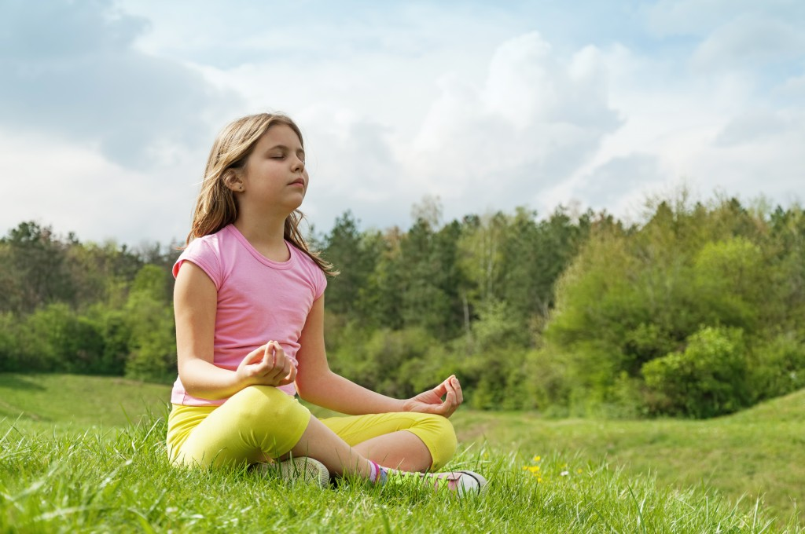

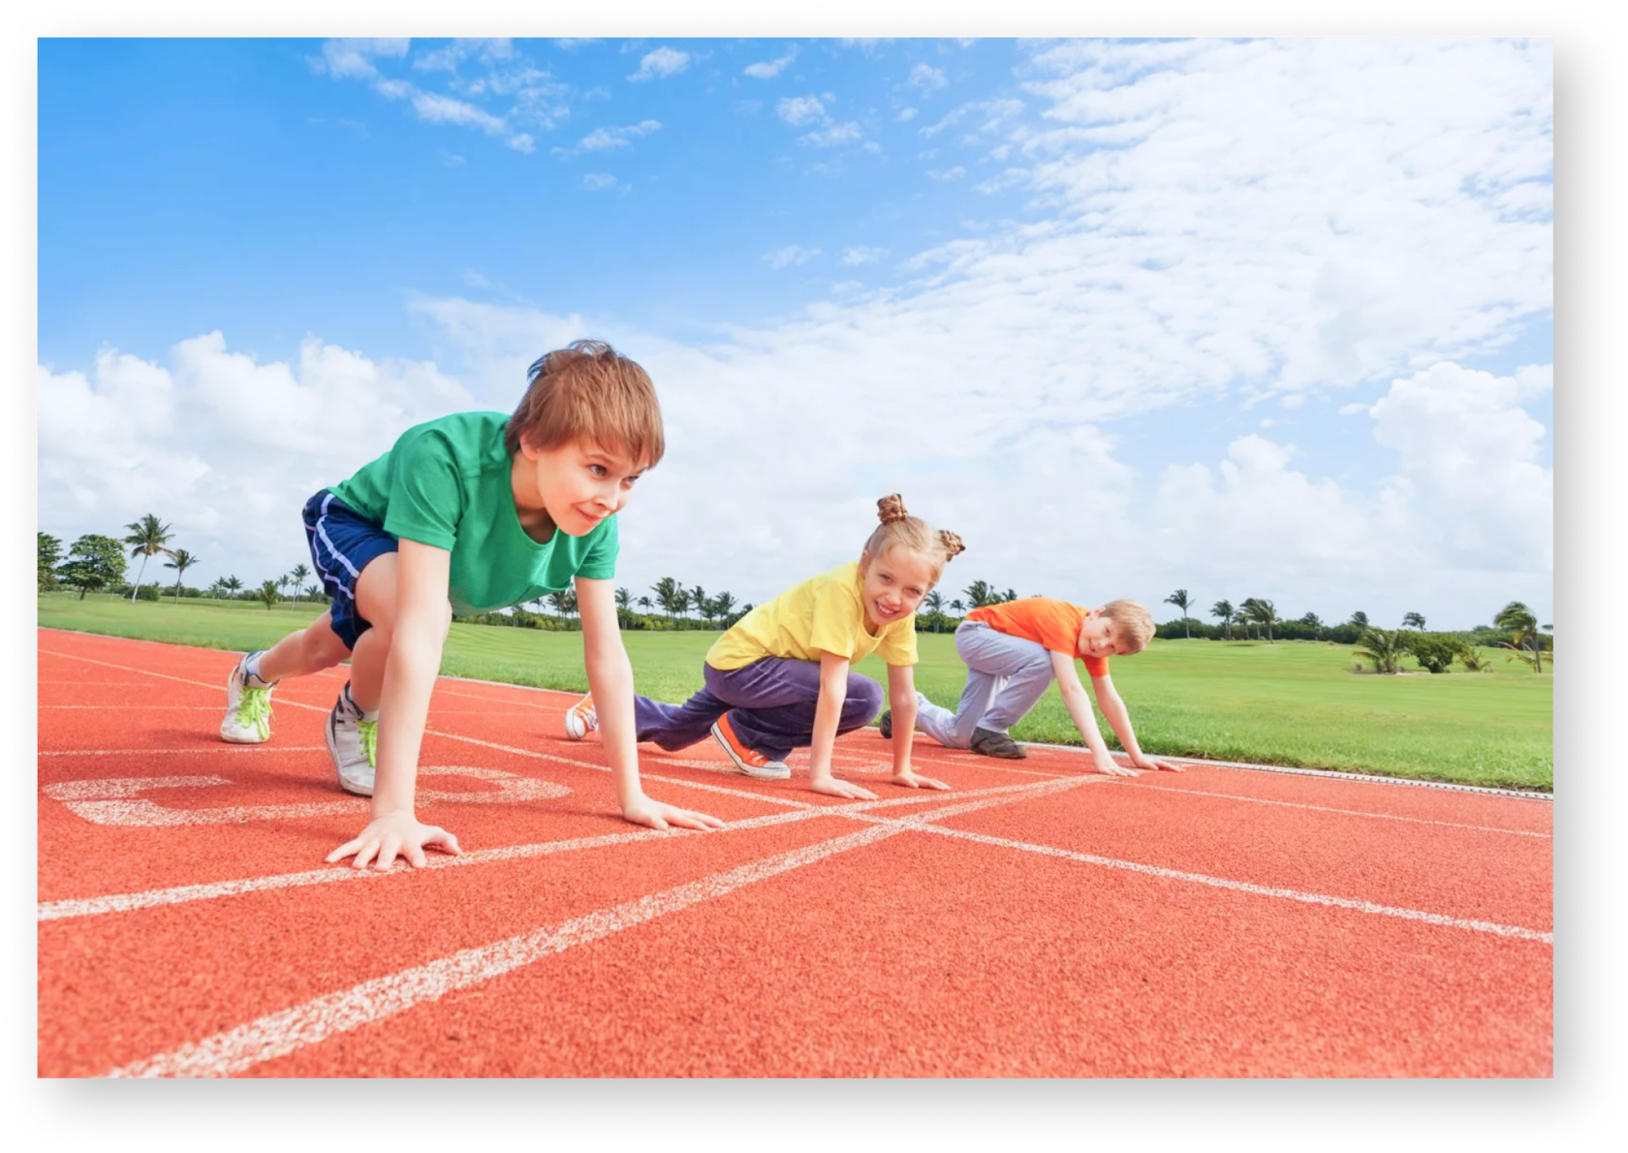



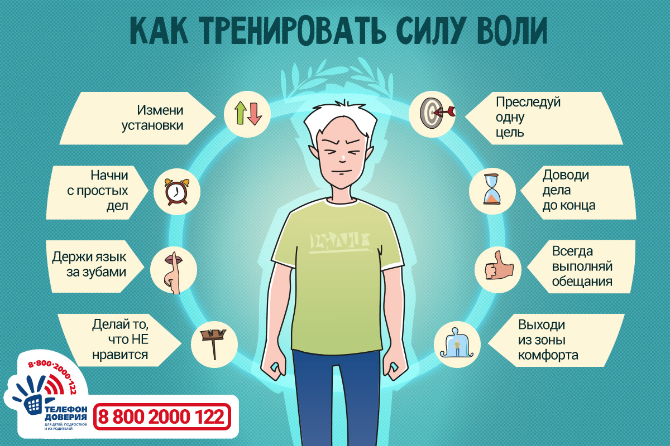

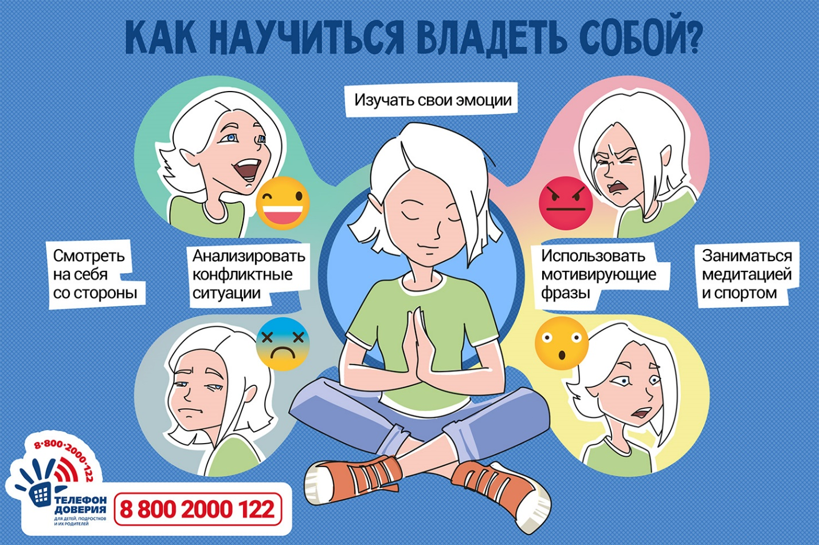

[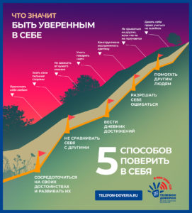](https://telefon-doveria.ru/wp-content/uploads/2020/01/td-uverennost-.jpg)